HIVEST未来学校
作者：刘雨瑶
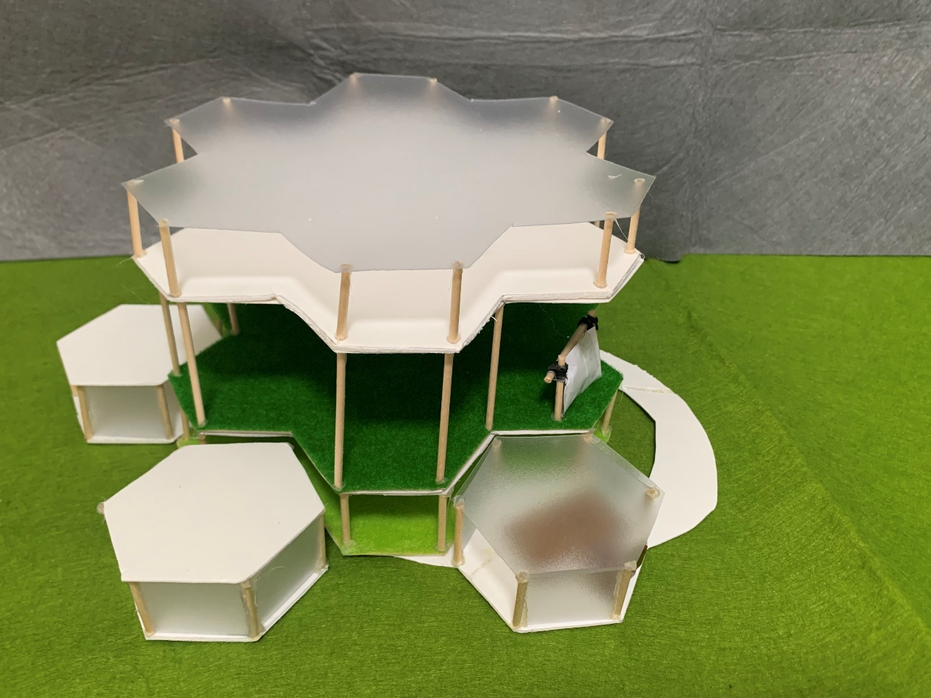

- 灵感起源
来自上海的顶顶和来自北京的杯杯一起度过了一个快乐的暑假。可是假期结束了，他们不得不回到自己的城市上学了。为了让他们可以在一起学习，我设计了一个可以飞的学校。孩子们可以坐着小飞艇飞到学校来上课，学校本身是一个大飞艇，可以带着孩子们到处旅行，感受大自然的奇特。

- 背景分析
目前的学校（小学）只能接收附近的孩子们，不同城市、不同国家的孩子们没办法一起学习。
学校的实践活动只能局限在同一城市或地区内，没办法亲身体验大自然的多样性。
设计。

- 设计说明
  - 整体说明
HIVEST学校是一个大飞艇。不同国家、不同城市的学生们，每天可以乘坐小飞艇来到学校，开始一天的学习生活。HIVEST学校可以飞到森林、沙漠、海滩、山谷等任何地方，带孩子们实地考察大自然。

小飞艇的外形设计成六边形，可以连接到大飞艇上。六边形的小飞艇可以像蜂巢那样任意组合。小飞艇既是交通工具，也是孩子们上课的教室。多个飞艇组合后，可以拆掉中间的隔板，组成更大的教室，以容纳更多的学生一起上课。
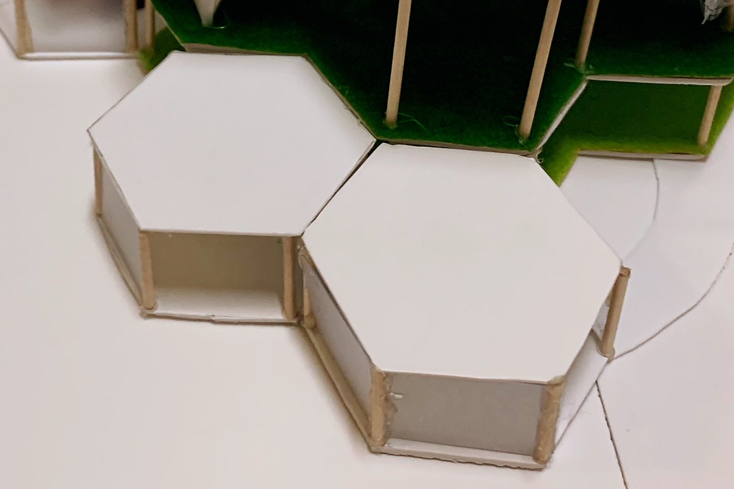

  - 空间设计
HIVEST学校分为3层：
1层是学校的餐厅、卫生间、休息室等公告区域和小飞艇的停靠区。
2层是操场。操场可以灵活变成足球场或者篮球场。球场的边界线是由投影仪投射出来的，可以随意切换操场的不同使用场景。
3层是特殊教室。3层拥有玻璃穹顶，可以观测星空。

  - 科技及环保设计
- 学生们来自不同国家，语言不通怎么一起上课。利用最新的AI技术，可以实时的将同学们说的话翻译成你熟悉的语言。
- 小飞艇的顶部铺设太阳能板，可以将太阳能转换成电能，使得我们的学校更加节能环保。

